SCHEDA INFORMATIVA

Denominazione Scuola I.I.S. Giuseppe Peano
Indirizzo Corso Venezia 29 - 10147
Telefono 011/2293811
Fax 011/2161239
Comune di Torino

IMPIANTI SPORTIVI:

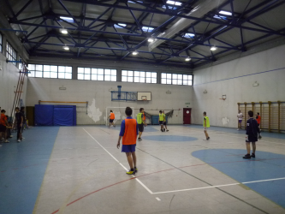
PALESTRA (piano seminterrato)
DIMENSIONI: 28 m. x 19.60 m.
ALTEZZA: 7.50 m.
MQ: 549

ATTIVITA’ PRATICABILI:
Ginnastica a corpo libero, calcio a 5, basket e volley.
NOTE
Accessibilità ai diversamente abili tramite servo scala.
Tipo di pavimentazione: PVC.
SERVIZI:
- Spogliatoi atleti: 3
- Wc: 8
- Docce: 1
- Spogliatoi giudici di gara/istruttori: 1
- Wc: 1
- Docce: 1

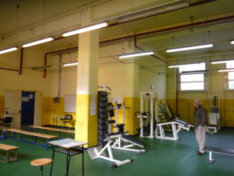

SALA MUSCOLARIZZAZIONE

(piano terra)
MQ: 130

NOTE
Accessibilità ai diversamente abili.
Tipo di pavimentazione: microgranuli in gomma.

CONCESSIONE UTILIZZO:

Per informazioni circa la possibilità di accedere agli impianti rivolgersi alla sede della Circoscrizione 5 del Comune di Torino.
MAIL: informa5@comune.torino.it
TELEFONO: 011.0115511/62/66

Per informazioni di altra natura potete rivolgervi alla Città metropolitana di Torino.
MAIL: impiantisport@cittametropolitana.torino.it
TELEFONO: 011.8616244 – 45 – 46 – 47

